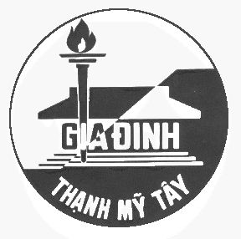
CỘNG HÒA XÃ HỘI CHỦ NGHĨA VIỆT NAM

Hình 3x4
Độc lập – Tự do – Hạnh phúc

ĐƠN XIN HỌC BỔNG “TIẾP SỨC GIA ĐỊNH”
ĐỢT 1 - NĂM HỌC 2018 - 2019

- THÔNG TIN HỌC SINH
Họ và tên: Lớp:
Ngày sinh: Nơi sinh: Điện thoại:
Hộ khẩu thường trú:
Địa chỉ tạm trú (nếu có):
Kết quả học tập Học kỳ II, năm học 2016 – 2017 (nếu có):
Xếp loại học lực: Hạnh kiểm:
Thành tích khác:
CLB / Đội nhóm (đang tham gia ở trường hay nơi khác):

- GIA CẢNH
Họ tên cha: Năm sinh: Nghề nghiệp:
Thu nhập hàng tháng: Nơi công tác:
Họ tên mẹ: Năm sinh: Nghề nghiệp:
Thu nhập hàng tháng: Nơi công tác:
Anh chị em:
Họ và tên | Năm sinh | Nghề nghiệp/ Nơi công tác (Trường, lớp)

- LÝ DO XIN HỌC BỔNG:

Học sinh được nhận học bổng đồng ý tham gia Viết thư tri ân và 01 hoạt động tình nguyện tại trường.
Tp. Hồ Chí Minh, ngày tháng năm 2018
Người viết đơn
(Ký và ghi rõ họ tên)

Ghi chú: Học sinh điền đơn đến đây và nộp cho Ban điều hành tại phòng Tâm lý (Cô Phương Diễm) hoặc phòng Hành chính (Cô Phượng). Hạn chót: 5/9/2018 (Không nhận các trường hợp trễ hạn). Phần xác nhận của GVCN sẽ do Ban điều hành trực tiếp làm việc với GVCN.

IV. XÁC NHẬN CỦA GIÁO VIÊN CHỦ NHIỆM
- Nhận xét về ứng viên xin học bổng (học lực, thái độ học tập, hoạt động đoàn thể, hoàn cảnh gia đình, có được miễn giảm gì khác …)

- Mức học bổng đề nghị
  - Phát triển nhân tài
  - Học bổng đặc biệt
  - Động viên tinh thần số …….. (ghi loại cụ thể)
Tp. Hồ Chí Minh, ngày tháng năm 2018
Giáo viên chủ nhiệm
(Ký và ghi rõ họ tên)

